吉林微法院网上阅卷指南

互联网庭审（小程序端）
1.互联网开庭前，您会收到短信通知，如下图所示：
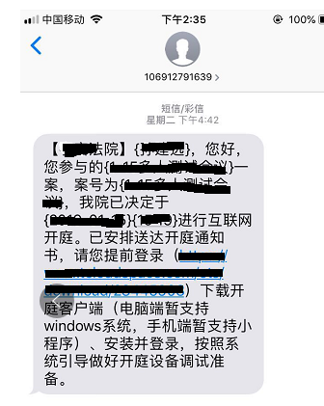
2．您可直接登录吉林移动微法院小程序点击【地方特色】-【网上开庭】，选择【微开庭】进入互联网庭审。
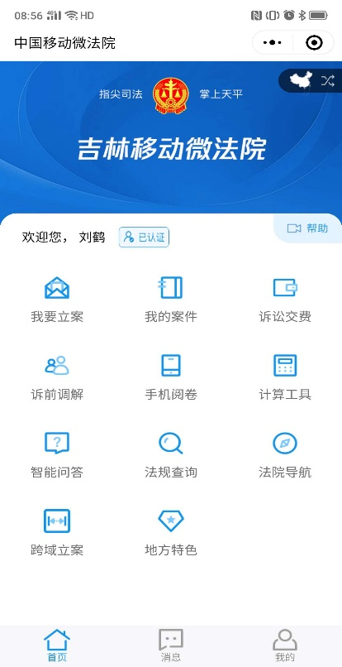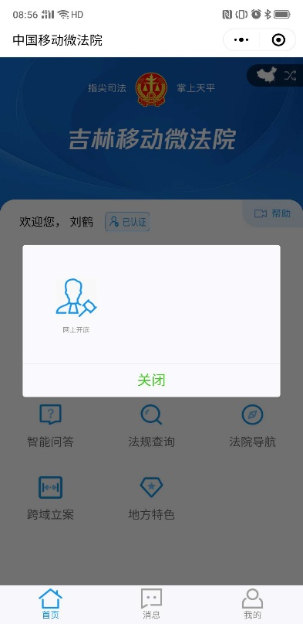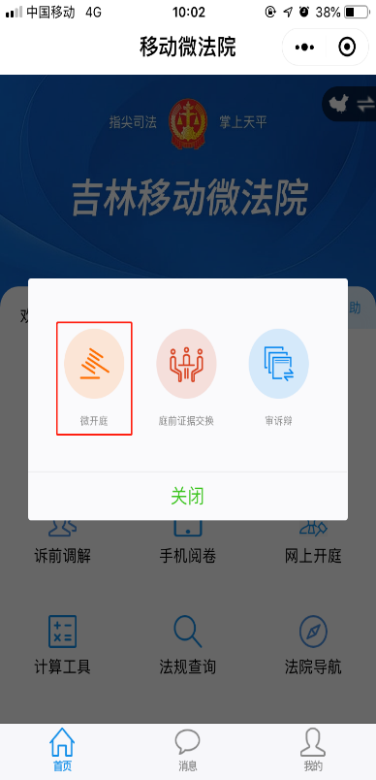
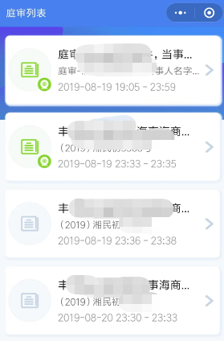
2. 在庭审列表中请您选择对应的会议，进入庭审页面。

3.您进入庭审页面后，显示视频画面，角色和名字，如下图所示：
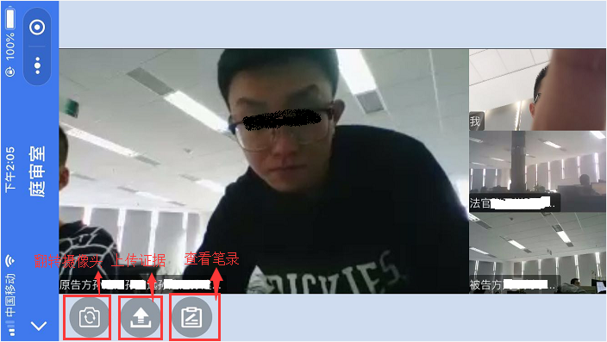

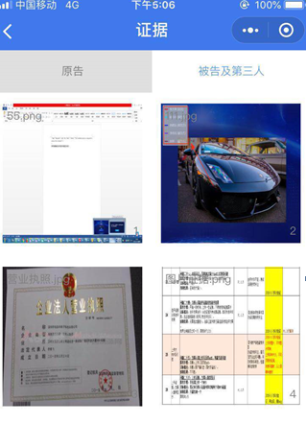
4.您可以通过小程序上传图片（仅图片）证据，选择相册进行上传，并可以查看上传的证据内容。

5.在整个庭审过程中，您可以点击【刷新笔录】按钮，实时查看庭审笔录，法官发起笔录签名后，您需要点击【确认笔录】按钮进行笔录签名，如下图所示：
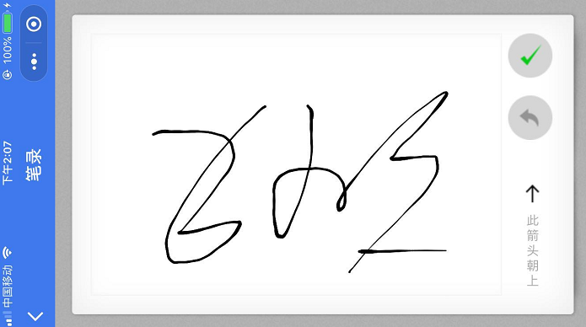
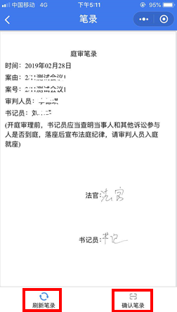
查看笔录 笔录签名

